**Конспект образовательной деятельности по познавательному развитию**

**для детей подготовительной группы**

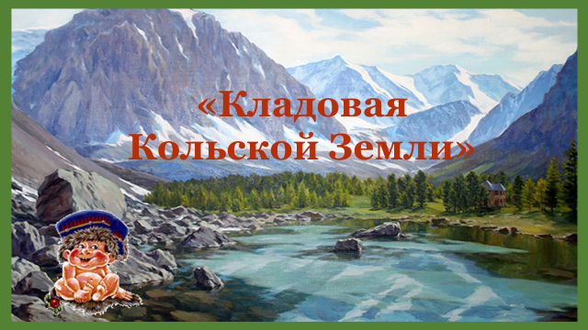

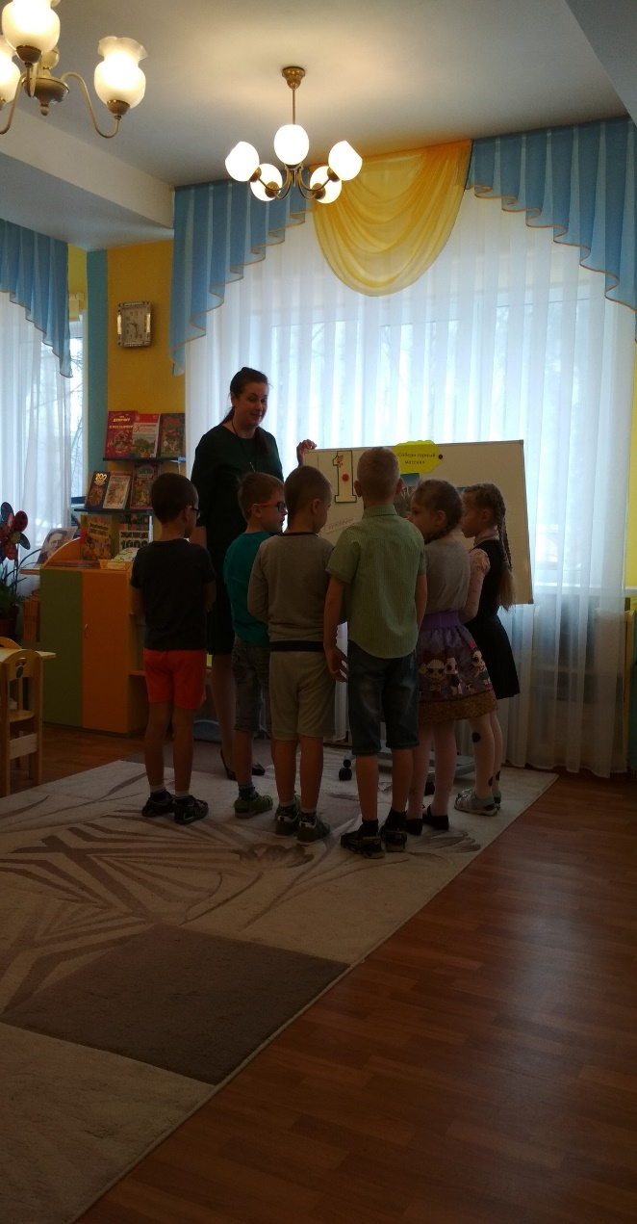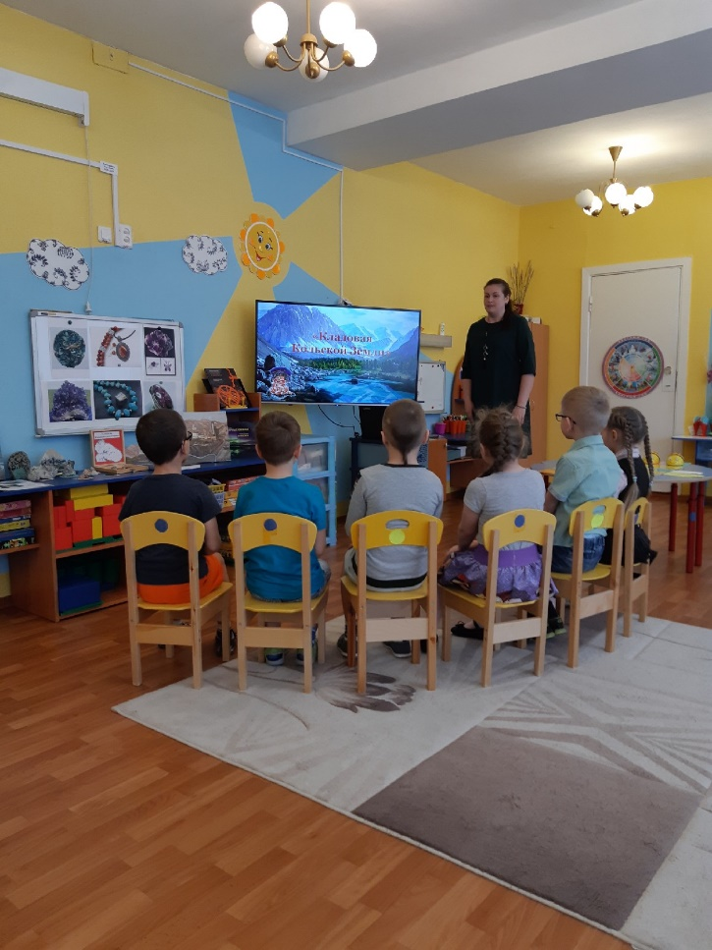

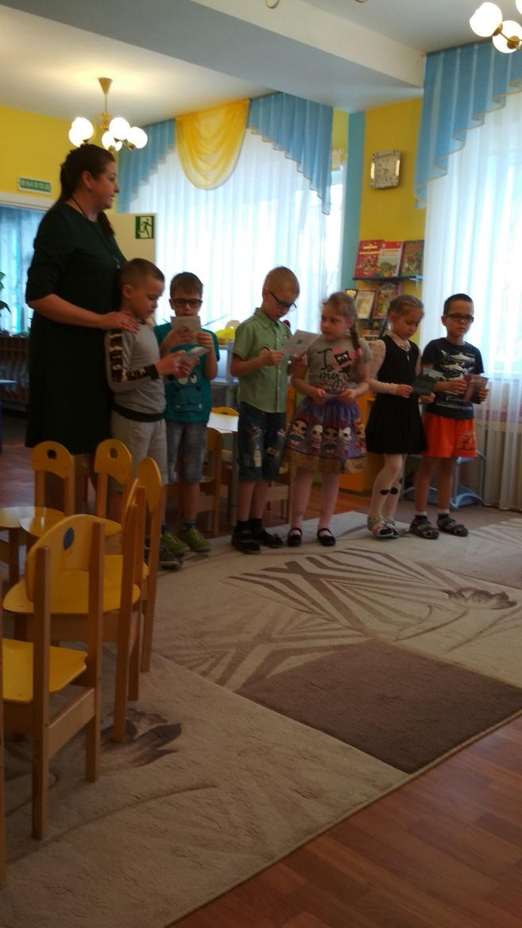

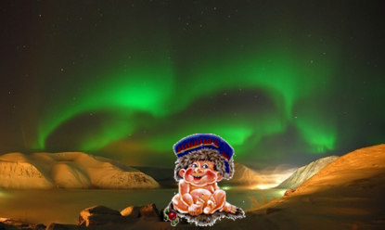

**Цель:** развитие у детей познавательного интереса к природным богатствам родного края, историческому наследию.

**Задачи:**

**-** продолжать знакомить детей со свойствами камней, учить сравнивать предметы по величине, соотносить с названиями;

-закрепить название профессий людей, работающих в горнодобывающей промышленности; активизировать в речи русские народные пословицы и поговорки о человеческих качествах с использованием образа камня;

-продолжать совершенствовать диалогическую и монологическую речь;

-воспитывать чувство гордости за свой родной край, любовь и уважение к труду горняков, интерес к родному краю, его историческому прошлому.

**Предварительная работа:**

* беседа с детьми о горах, рассматривание иллюстраций, больших картин с горными ландшафтами;
* рассматривание глобуса, карты мира и нахождение высочайших гор нашей страны;
* сбор коллекции камней;
* виртуальная экскурсия в «Геологический парк»;
* заучивание русских народных пословиц и поговорок;
* беседа о правилах поведения при проведении опытов;
* чтение произведений Н. А. Рыжова «Не просто сказки», О. В. Дыбина «Неизведанное рядом», сказки «О чем шептались камешки».

**Оборудование и материалы:**

* шкатулка с камнями;
* иллюстрация с изображением горного массива Хибины;
* иллюстрация с изображением памятника А. Е. Ферсмана, фотографии «Геологического парка».
* образцы камней: апатит, аметист, хризолит, гранат, яшма, никель;
* лупы
* ТВ, ноутбук

**Ход образовательной деятельности**

*Дети проходят в группу, садятся в полукруг. Воспитатель предлагает детям посмотреть на экран ТВ.*

*Саамский гном Чахкли появляется на экране.*

**Чахкли:** здравствуйте ребята, узнали меня? Я-Чахкли. Я очень хочу узнать, знаете ли вы знаете о Кольском крае, о богатствах Хибинских гор. О профессиях людей, работающих в горах. Для этого я приготовил Вам интересные задания, хотите их выполнить? Когда выполните все задания, получите от меня подарок. Удачи ребята!

**Воспитатель:** согласны ребята? Выполним задания Чахкли- саамского гнома!

**Дети**: да

***Вместе с детьми ищем задание под номером 1.***

***1. Дети подходят к мольберту. Фото Хибин. Дети читают задание «Составь горный массив Хибины»***

**Воспитатель:** вспомните, как называется крупнейший горный массив на Кольском полуострове?

**Дети**: Хибины

**Воспитатель:** Высшая точка горы называется?

**Дети:** (Гудящая гора) –

**Воспитатель**: прочитаем саамское название - Юдычвумчорр,

**Воспитатель**: чуть пониже?

Дети: (гора Дятла)

**Воспитатель**: саамское название Часночорр

**Воспитатель**: самая низкая точка

Дети: (гора Пришлых людей)

**Воспитатель:** на саамском языке Путеличорр

**Воспитатель:** необычные для нашего языка названия, правда? А все потому, что эти названия были придуманы саамами. Вспомните, кто такие саамы?

**Дети:** коренные жители Севера.

*Дети составляют горный массив по картинкам от высокой точки до низкой точки. Называя их в переводе с саамского.*

**Воспитатель:** туристы, которые ежегодно приезжают к нам кататься на горных лыжах пытаются придумать свои названия, однако мы все относимся с уважением к истории и культуре нашего края и названия менять не будем.

|  |  |
| --- | --- |
|  |  |

***КАКАЯ СЛЕДУЮЩАЯ ЦИФРА?***

***2.Дети находят задание 2 и проходят к столу. Дети читают задание «Подбери признак».***

*на столе большая шкатулка.*

**Воспитатель**: сейчас откроем ее и посмотрим, что внутри.

**Дети:** это камень (минерал)

**Воспитатель:** правильно, это камень, частичка горы. Ведь, как мы знаем, горы состоят из камней. Как он называется?

**Дети:** Апатит

**Воспитатель:** как переводится название Апатит ?

**Дети**: «обманчивый»

**Воспитатель**: почему его так называют?

Дети: потому что Апатит можно перепутать с другими камнями.

**Воспитатель**: предлагаю вспомнить свойства минерала

**Воспитатель:** передавайте друг другу, а тот, у кого в руках он окажется, должен назвать какой-либо признак.

**Дети:** камень твердый, прочный, полезный (магический), непрозрачный, тонет в воде, тяжелый, шероховатый, зеленого цвета.

**Воспитатель**: вы знаете пословицы и поговорки о добре и зле, коварстве и предательстве, лени, лжи. Назовите те, в которых упоминается КАМЕНЬ.

**Дети:**

* Нашла коса на камень. (Что она означает?)
* Под лежачий камень и вода не течет.
* Камень от сердца отвалился.
* Камень на камне не остался.
* Камни ворочать.
* Одним камнем много горшков перебьешь.

|  |  |
| --- | --- |
|  |  |

**Воспитатель:** молодцы, выполнили задание. Немного отдохнем

***Физкультминутка***

Стоит гора-старушка, (Поднимают руки вверх)  
До небес макушка. (Тянутся на цыпочках)  
Её ветер обдувает, (Обмахивают себя кистями рук)  
Её дождик поливает, (Встряхивают кистями рук)  
Стоит гора, страдает. (Прикладывают ладошки к щекам и качают головой)  
И камешки теряет. (Дети медленно отходят назад)  
И каждый день,   
И каждую ночь  
Катятся, катятся (По сигналу воспитателя дети разбегаются в стороны).  
Камешки прочь.   
Раскатились камешки, (Прикладывают ладошки к щекам и качают головой)  
И с той самой поры  
Ничего не осталось (Двумя руками показывают на опустевшее место).  
От нашей горы!

***Задание 3. «Составь рассказ»***

«*Дети подходят к столу и разбирают себе по одной карточке. (карточки-схемы под номерами для составления рассказа) ДЕТИ ВЫСТРАИВАЮТСЯ ПО НОМЕРАМ ОТ 1 ДО 6:*

**Воспитатель**: разберите карточки, рассмотрите их,

я помогу вам немного, кто ищет камни и исследует их?

**Дети:** геологи.

**Воспитатель:** верно.

**1-й ребенок**: Много лет назад в Хибинские горы пришли геологи.

**2 – й ребенок**: Они искали здесь полезные ископаемые и нашли руду и камень Апатит.

**3-й ребенок**: После этой находки началось строительство рудника комбината «Апатит», фабрики и города Хибиногорск (сегодня это город Кировск).

**4-й ребенок:** Наш город назван в честь минера Апатит, который вместе со своей экспедицией нашел Александр Ферсман.

**5-й ребенок:** В нашем городе есть памятник Александру Евгеньевичу Ферсману.

**6-й ребенок**: А рядом с памятником находится единственный в России "Музей камня на свежем воздухе».

**Воспитатель**: хороший рассказ у вас получился. Отправимся искать следующее задание под цифрой ?4

Задание 4. Игра по парам с роботом BEE-BOT «Умная пчела» -Профессии. Дети работают в парах.

**Воспитатель: Предлагаю вам выполнить это задание по парам.** Люди самых разных профессий трудятся в горнодобывающей промышленности. Направьте свою пчелу по полю к квадрату, где изображена профессия связанная с горнодобывающей промышленностью и назовите ее.

**Воспитатель**: какие еще профессии вы знаете?

**Дети:** проходчик, забойщик, горный мастер, машинист подземных установок, мастер взрывник.

**Воспитатель:** молодцы, ребята! Вы справились. Идем дальше.

***Переходим к заданию 5. Рассаживайтесь за столы.***

***Но сначала мы сделаем зрительную гимнастику (пусть ваши глаза отдохнут)***

***Читают задание «Опиши камень».***

**Воспитатель:** на Кольском полуострове добывают разные камни и минералы. Перед вами некоторые из них. Сейчас каждый возьмет и составит описание этого камня. Что нужно сделать для того, чтобы точнее описать?

**Дети**: подержать в руках, погладить, взвесить в руке, рассмотреть через лупу.

*Детям раздаются минералы:*

**Аметист***:* драгоценный камень, в виде сросшихся кристаллов. Сиреневого или фиолетового цвета, блестит. Из аметиста делают украшения.

**Эвдиалит**: лопарская кровь, это редкий красивый камень. Он серого цвета с красными пятнами. Говорят, что в этом капли крови саамских воинов. Из камня делают шкатулки, картины,вазы, чаши.

**Кварц**: переводится как твердый, он белый, твердый, гладкий, крошку используют для механизма кварцевых часов.

**Астрофилли**т: это минерал, переводится «звезда». Он серый с золотыми полосками. Астрофиллит используют для изделий шкатулок, картин.

**Амазонит:** «амазонский камень», зеленого цвета, гладкий, делают из него украшения.

**Хибинит**: горная порода. Название от горного массива Хибины. Используется в строительстве.

|  |  |
| --- | --- |
|  |  |

**Воспитатель:** молодцы, вы выполнили все задания Чахкли. Возвращайтесь на свои места.

*Появляется на экране Чахкли.*

Чахкли: мне очень понравилось, как вы сегодня занимались, вы очень много знаете о родном крае. Вас по праву можно считать хозяевами своей земли. Мне пора с вами прощаться, а в награду за ваши знания я приготовил красивый подарок. Смотрите на экран.

***Видео ролик «Северное сияние»***

**Воспитатель**: меня вы тоже сегодня порадовали своими знаниями. Я хочу вручить вам медали. Вам понравилось занятие и что понравилось больше всего? (*Ответы детей)*